2. Lugares geométricos. Circunferência
Manual (vol. 1): pág. 70
Questão de aula n.º 10
1. A circunferência de centro C e de raio 5 cm é:
[A] o lugar geométrico dos pontos do plano que se encontram a mais de 5 cm do ponto C.
[B] o lugar geométrico dos pontos do plano que se encontram a menos de 5 cm do ponto C.
[C] o lugar geométrico dos pontos do plano que se encontram exatamente a 5 cm do ponto C.
[D] o lugar geométrico dos pontos do plano que se encontram aproximadamente a 5 cm do ponto C.
2. Descreve o lugar geométrico dos pontos assinalados a cor.
2.1
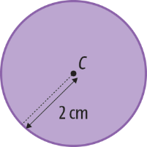
2.2
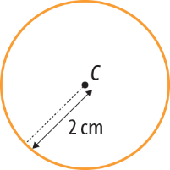
2.3
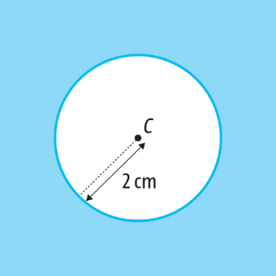
2.4
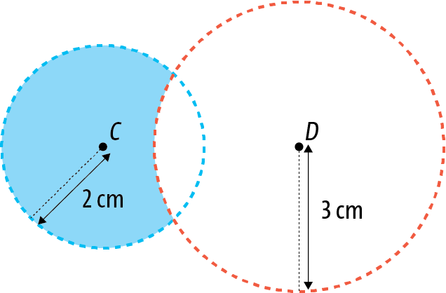

Manual (vol. 1): pág. 72
Questão de aula n.º 11
1. A mediatriz do segmento de reta [AB] é:
[A] o conjunto de pontos que estão a 5 cm do ponto A e do ponto B.
[B] o conjunto de pontos que estão à mesma distância dos pontos A e B.
[C] o conjunto de pontos que estão mais perto do ponto A do que do ponto B.
[D] o conjunto de pontos que estão equidistantes do ponto A.
2. Descreve o lugar geométrico dos pontos assinalados a cor.
2.1
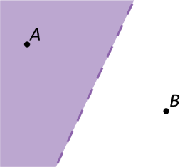
2.2
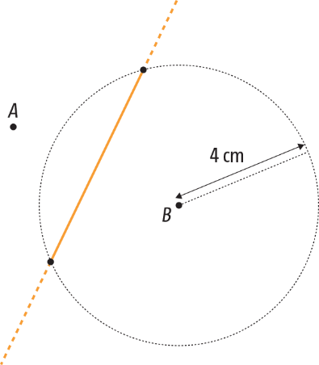
2.3
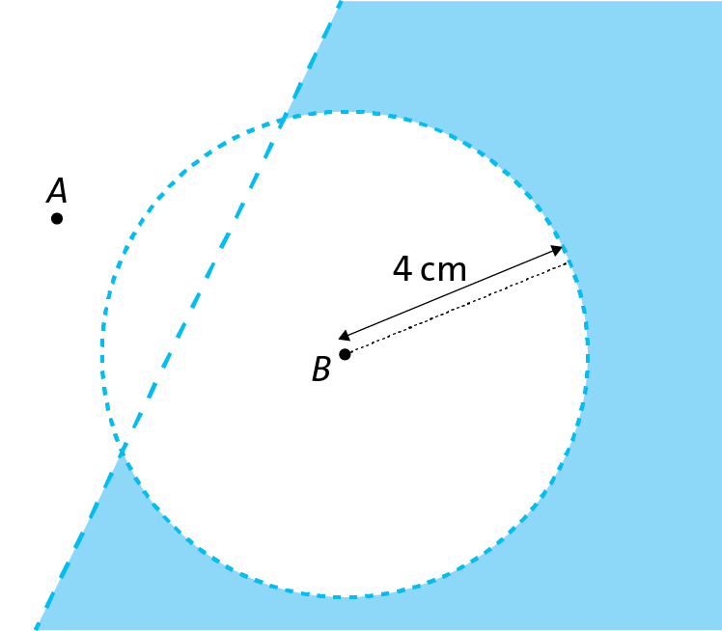

Manual (vol. 1): pág. 74
Questão de aula n.º 12
1. A bissetriz das semirretas $\dot{A}B$ e $\dot{A}C$ é:
[A] o conjunto de pontos do ângulo equidistantes das semirretas $\dot{A}B$ e $\dot{A}C$.
[B] o conjunto de pontos do plano equidistantes dos pontos B e C.
[C] o conjunto de pontos do plano que estão à mesma distância do ponto A.
[D] o conjunto de pontos do plano que pertencem ao ângulo $BAC$.
2. Relaciona os elementos de cada uma das colunas.
A. Bissetriz do ângulo ABC. | 1.  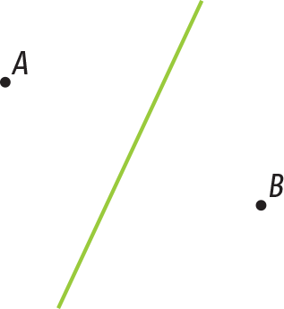 | a) Conjunto de pontos do plano que estão à mesma distância dos pontos A e B.
B. Mediatriz do segmento  de reta [AB]. | 2.  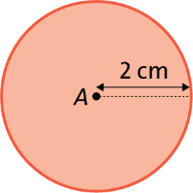 | b) Conjunto de pontos do plano exatamente a 2 cm do ponto A.
C. Circunferência de centro A  e raio 2 cm. | 3.  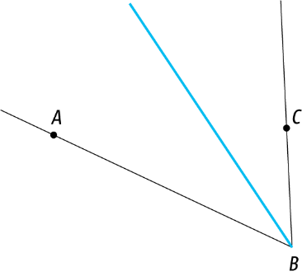 | c) Conjunto de pontos do ângulo que estão à mesma distância das semirretas $\dot{BA}$ e $\dot{B}C$.
D. Círculo de centro A e raio  2 cm. | 4.  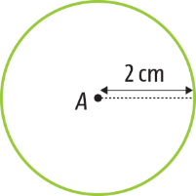 | d) Conjunto de pontos do plano que estão a uma distância do ponto A igual ou inferior a 2 cm.

Manual (vol. 1): págs. 76 e 77
Questão de aula n.º 13
1. Observa as figuras.
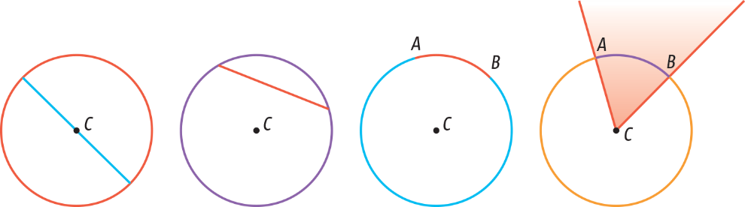
Escolhe a opção que identifica, respetivamente, as zonas representadas.
[A] Raio, corda, arco e setor circular.
[B] Diâmetro, corda, arco e ângulo ao centro.
[C] Raio, arco, corda e setor circular.
[D] Diâmetro, arco, corda e ângulo ao centro.
2. Observa a figura.
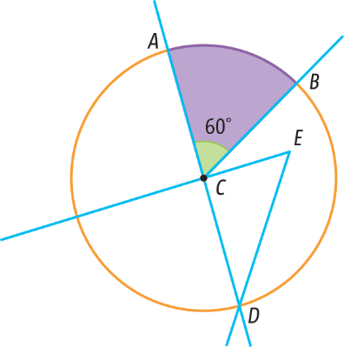
2.1 Utilizando as letras da figura, indica:
a) um ângulo ao centro;
b) um ângulo que não seja ao centro;
c) um raio;
d) um diâmetro;
e) um arco maior que o arco $BA$.
2.2 Calcula a área do setor circular colorido, sabendo que $\overline{CB}=4$ cm.

Manual (vol. 1): pág. 80
Questão de aula n.º 14
1. Observa a figura, em que $\overset{⏜}{BC}=\overset{⏜}{CD}=\overset{⏜}{DE}$.
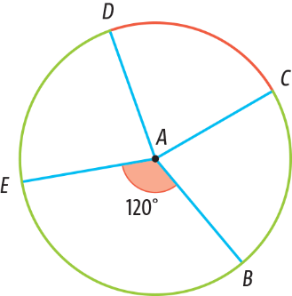
A amplitude do arco CD é:
[A] 80º
[B] 90º
[C] 120º
[D] 240º
2. Em cada uma das figuras seguintes está representada uma circunferência com centro no ponto A.
Determina, em cada uma das situações, o valor de $x$ e/ou $y.$
2.1
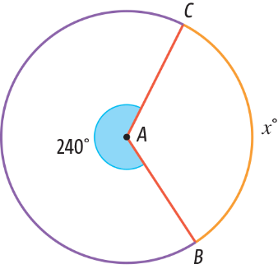
2.2
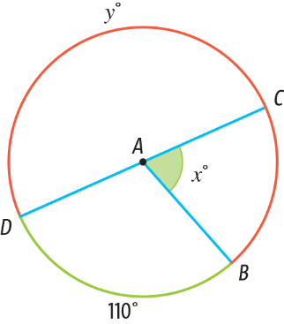

Manual (vol. 1): pág. 82
Questão de aula n.º 15
1. Observa a figura, onde estão representados uma circunferência, uma reta tangente à circunferência no ponto A e o raio da circunferência que contém o ponto A.
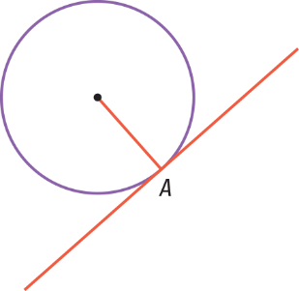
Como classificas o ângulo formado entre a reta tangente e o raio que contém o ponto A?
[A] Agudo
[B] Reto
[C] Obtuso
[D] Raso
2. Em cada uma das figuras seguintes está representada uma circunferência com centro no ponto A
e uma reta tangente à circunferência no ponto B.
Determina, em cada uma das situações, o valor de $x$ e/ou $y.$
2.1
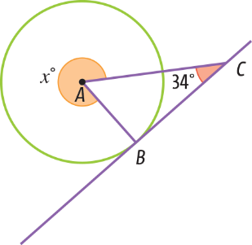
2.2
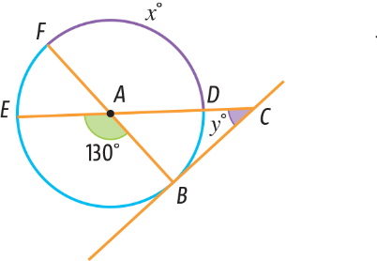

Manual (vol. 1): págs. 84 e 85
Questão de aula n.º 16
1. Observa as figuras I, II e III.
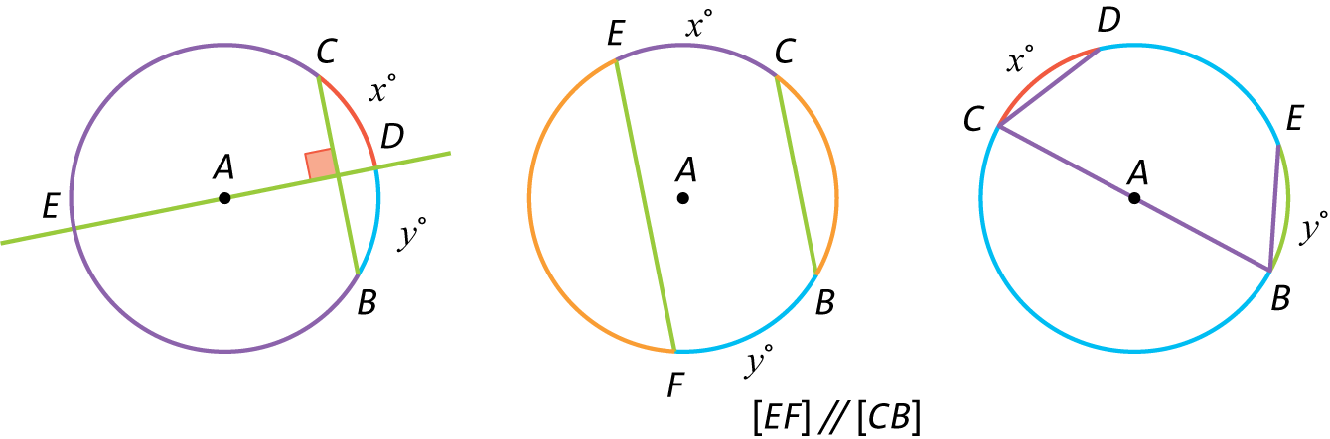
Figura I Figura II Figura III
Em qual das seguintes opções $x$ e $y$ representam amplitudes de arcos iguais?
[A] Nenhuma das figuras.
[B] Figuras I e II.
[C] Figuras I e III.
[D] Todas as figuras.
2. Determina, em cada uma das situações, o valor de $x$ e de $y.$
2.1
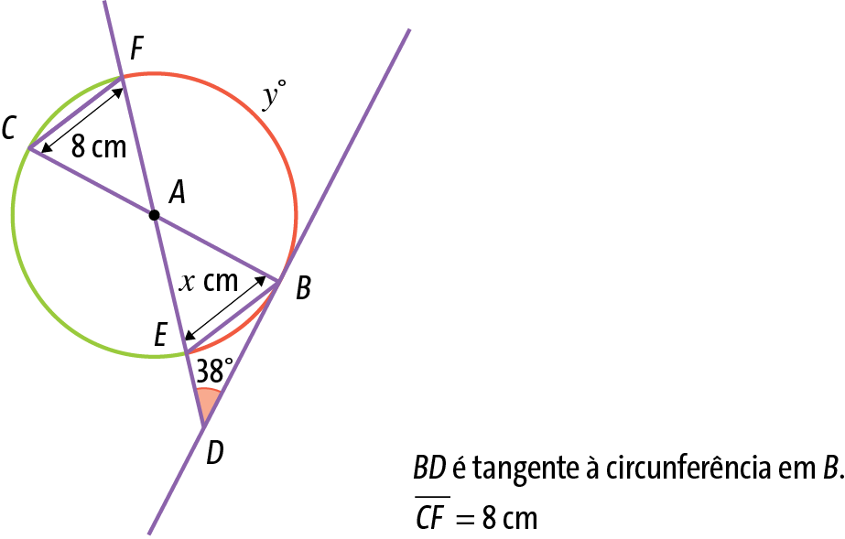

2.2
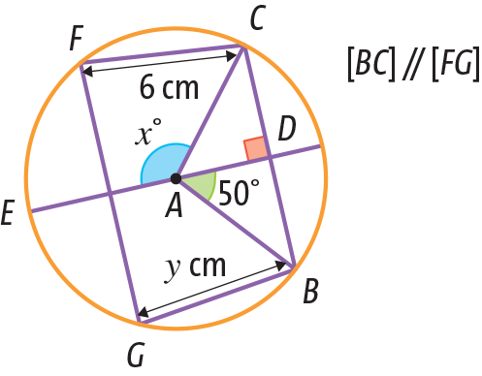

Manual (vol. 1): págs. 88 e 89
Questão de aula n.º 17
1. Observa a figura.
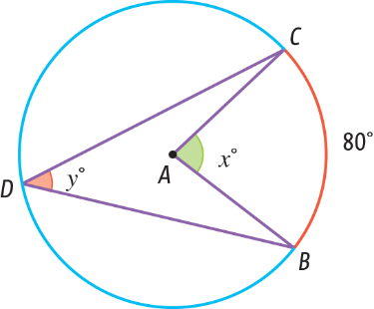
O valor de $x$ e de $y$ é:
[A] $x=y=80$ | [B] $x=y=40$ | [C] $x=40;y=80$ | [D] $x=80;y=40$
2. Determina, em cada uma das figuras, o valor de $x$ e de $y$.
2.1
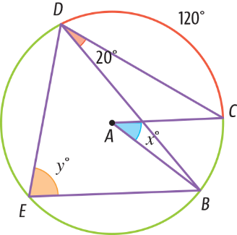
2.2
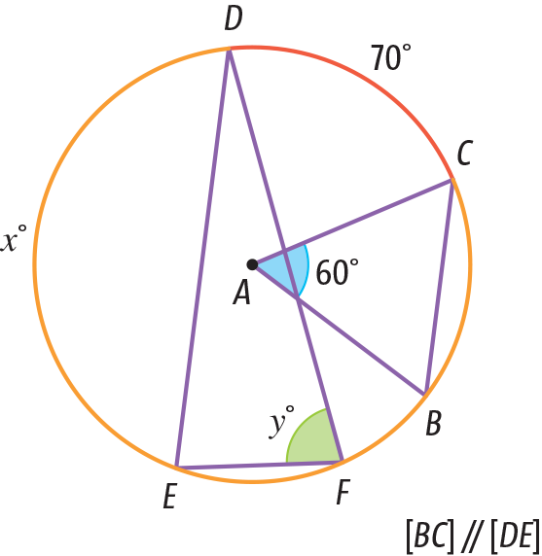
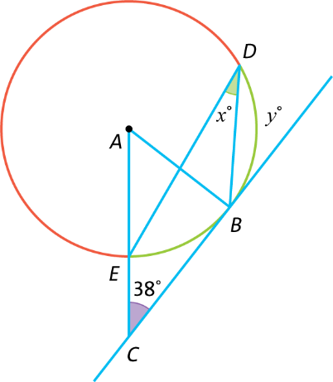
2.3

Manual (vol. 1): págs. 92 e 93
Questão de aula n.º 18
1. Quais das seguintes figuras podem ser inscritas numa circunferência?
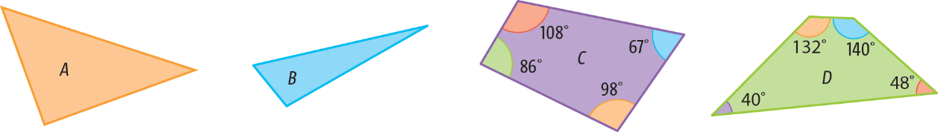
[A] Figuras A, B e D.
[B] Figuras A, B e C.
[C] Figuras B, C e D.
[D] Todas.
2. Determina, em cada uma das figuras, o valor de $x$ e de $y$.
2.1
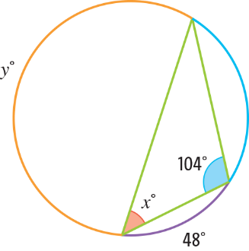
2.2
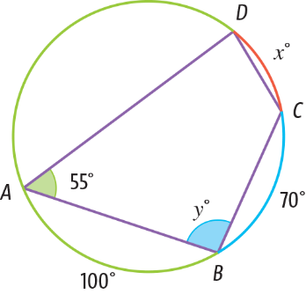

Manual (vol. 1): págs. 96 e 97
Questão de aula n.º 19
1. Na figura está representado um decágono regular.
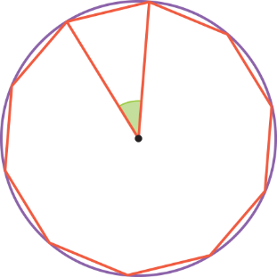
A amplitude do ângulo ao centro representado é:
[A] 36º
[B] 45º
[C] 72º
[D] 90º
2. Em cada uma das figuras está representado um polígono regular, inscrito numa circunferência. Utilizando as informações da figura, determina o valor de $x$ e/ou $y$.
2.1
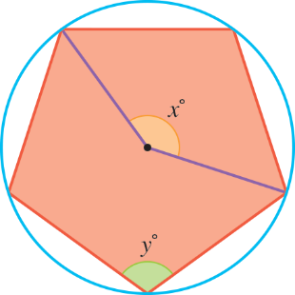
2.2
